Zukunft Stadt
Arbeitsaufträge in Partnerarbeit
- Betrachte die Abbildungen. Was siehst du?
- Welche Folgen des Klimawandels werden abgebildet? Schreibe eine Erklärung zu den Bildern. Nutze hierfür auch die Formulierungshilfen aus dem Kasten.
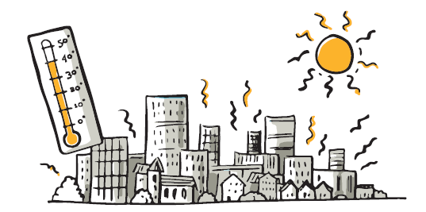 |  | 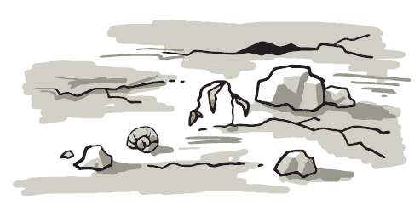
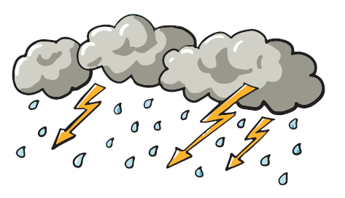 |  | 